Системы исследования кинематики движений.

Структурные решения

Е.О. Арешко, Н.К. Заболотская, П. Г. Королёв
Санкт-Петербургский государственный электротехнический университет «ЛЭТИ» Санкт-Петербург, Россия
Abstract. В докладе рассматриваются возможные варианты структуры измерительных, вычислительных и интерфейсных компонент систем, предназначенных для исследования локомоций человека.
Keywords: кинематика движений, медицинская диагностика, измерительная система

Введение
Исследование биомеханики движений человека является перспективным направлением медицинской диагностики и реабилитации. Важнейшим требованием к измерительным системам движений человека и его конечностей является возможность организовать исследования в естественных условиях, без нарушений привычных траекторий движения. Состав информационно-измерительной системы кинематики движений (ИИСКД) можно описать следующим выражением:
ИИСКД = {МH, МB, МТ1, МТ2, МU1, МU2, МL1, МL2},
где МH – набор модулей измерения колебаний головы, МB – набор модулей измерения колебаний корпуса, МТi – набор модулей измерения тремора пальцев, МHi – набор модулей измерения движений верхних конечностей, МLi – набор модулей измерения движений нижних конечностей.
Каждый из модулей характеризуется следующими параметрами:
1. Измеряемая физическая величина F.
2. Диапазон измерения входной величины (перечень диапазонов) {D}.
3. Вид выходного сигнала / интерфейса М.

4. Способ задания характеристики погрешности e.
5. Численное значение погрешности измерения d.
6. Время получения результата измерения t или предельная частота измерений f.
7. Напряжение питания модуля U.
8. Потребляемая мощность модуля Q.
9. Масса модуля m.
10. Габариты модуля a, b, c.
11. Стоимость модуля Z.
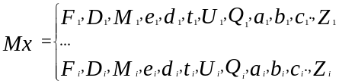

Конфигурация системы задается следующей матрицей:
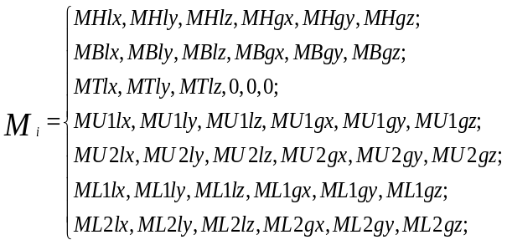
В данной матрице MHl {F, D, M, ε, d, t(f), U, Q, m, a, b, c} – вектор параметров, характеризующий модуль для измерений колебаний головы пациента в одной плоскости. Такая деталировка требуется из-за того, что даже интегральные микромеханические датчики имеют по осям x, y z различные диапазоны измерения, различные чувствительности и полосы пропускания. Аналогичным образом задаются вектора параметров, характеризующие измерительные каналы MB, MT, MU, ML. Измерительный модуль MT оснащается только датчиками виброускорения, с учетом анализа требований к компонентам системы следует рассмотреть несколько вариантов структурных решений, объединенных единой функциональной схемой.
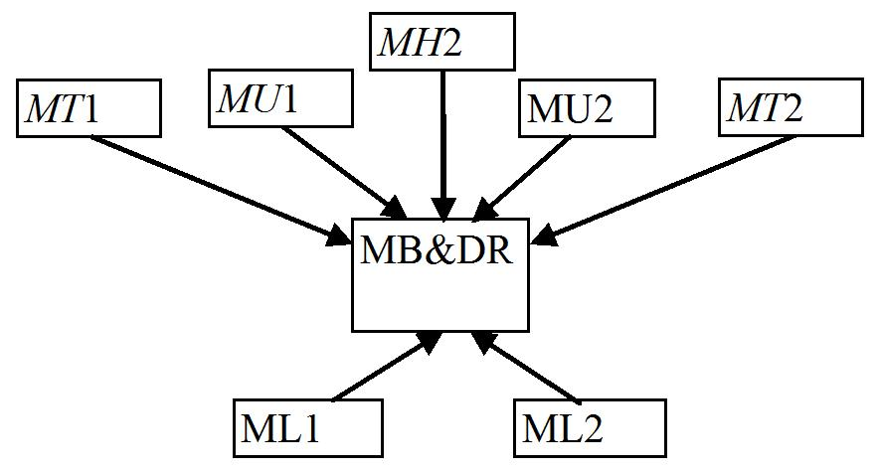
Рис. 1. Функциональная схема
На рисунке обозначены: MH – измерительный модуль контроля колебаний головы, MUi – измерительный модуль контроля колебаний руки, MTi – измерительный модуль контроля тремора пальцев, MLi – измерительный модуль контроля колебаний ноги, MB&DR – измерительный модуль контроля колебаний корпуса и регистратор данных.
MH, MUi, MLi в обязательном порядке оснащаются трехосевыми акселерометрами и трехосевыми гироскопами, так как конечностям и голове свойственны как поступательные, так и вращательные движения. Вращательные движения в меньшей степени характерны для пальцев, но на основании треморограмм могут быть сделаны диагностические выводы, поэтому минимальным набором акселерометрических датчиков эти модули должны быть оснащены. В докладе [1] рассмотрены требования к подобным системам и критерии эффективности, применяемые при их проектировании и применении. Основное требование заключается в том, что исследования кинематики движений человека должны осуществляться в естественных условиях, с сохранением структуры двигательных действий. При выборе структурного решения наиболее важными являются вопросы выбора между централизованной и распределенной системами и между проводным и беспроводным интерфейсом. Достоинством централизованной системы является упрощение решения задачи совместных синхронных измерений для анализа взаимного расположения и перемещения конечностей. Система с распределенным управлением также может применяться для синхронных измерений, но информация о датировании результатов должна их сопровождать при передаче в центральный модуль накопления результатов. При этом увеличивается объем передаваемых данных, что снижает максимально достижимую частоту дискретизации, и приводит к увеличению погрешности датирования [2]
Для выбора оптимальной конфигурации системы возможно применение аддитивного критерия эффективности [3].
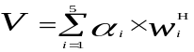 (1)
Где α_{i} – коэффициент важности i – показателя (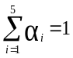 ); – нормированное значение i – показателя [3]. В том же докладе проанализированы требования к датчикам, расположенным на обуви (в нашем случае MLi), на бедре и на запястье (в нашем случае MUi) для анализа движений нижних конечностей принято решение ограничиться только датчиками, расположенными на обуви ввиду значительного влияния мягких тканей бедра на результаты измерения параметров движения конечности Кроме того, разместить данный датчик без нарушения естественных движений очень сложно. В качестве оптимизируемых параметров и ограничений следует рассматривать: статическую погрешность, динамическую погрешность, массу, объем, геометрические размеры (длина, ширина, высота), потребляемую мощность, стоимость датчика. При этом для критерия (1) следует выделять не более пяти параметров, остальные рассматривать как ограничения, т.к. в противном случае критерий становится нечувствительным к изменению значений отдельных показателей .

II Структура с проводным интерфейсом.
На рисунке 2 представлена структура системы, все интерфейсные связи в которой осуществляются с помощью проводных интерфейсов.
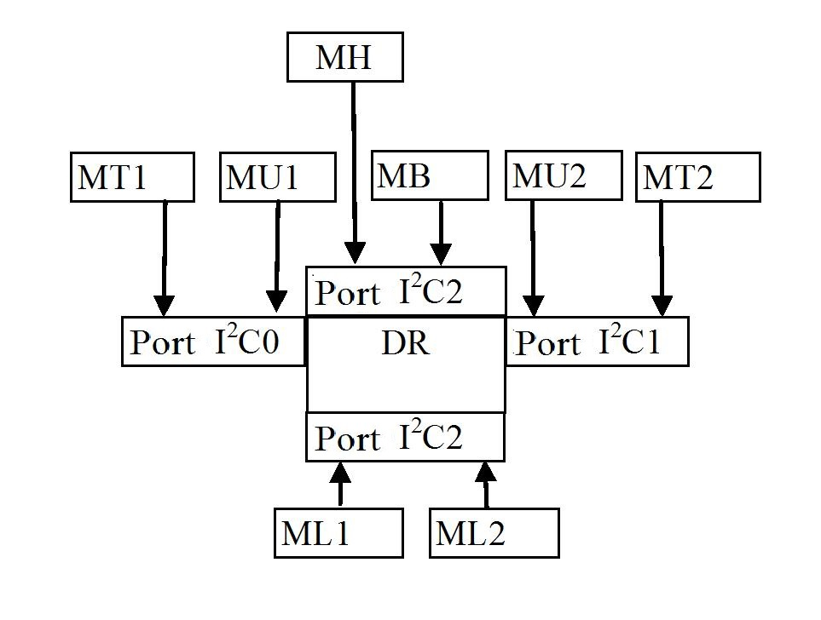
Рис. 2. Структурная схема цифровой системы с проводным интерфейсом
На рисунке обозначены: MH – измерительный модуль контроля колебаний головы, MB – измерительный модуль контроля колебаний корпуса, Порт I²C0 … Порт I²C3 – последовательные интерфейсы I²C, встроенные в микроконтроллер, MUi – измерительный модуль контроля колебаний руки, MTi – измерительный модуль контроля тремора пальцев, MLi – измерительный модуль контроля колебаний ноги, DR – микропроцессорный регистратор данных.
В данной схеме применяются элементы магистральной и радиальной структур. На данное структурное решение оказывает влияние особенность реализации интерфейса I²C интегральных датчиков измерения угловых и линейных перемещений, допускающих программирование только одного бита адреса устройства. Данное обстоятельство предъявляет требование наличия в составе микроконтроллера четырех последовательных портов I²C, что накладывает существенное ограничение на выбор элементной базы. Достоинством данного решения является отсутствие необходимости размещения автономных источников питания (аккумуляторов) в каждом измерительном модуле, следовательно, обеспечивается решение задачи снижения влияния дополнительного веса и «естественности» движений. Недостатком является необходимость прокладки и крепления кабелей поверх повседневной одежды пациента или использования специальной одежды, решая задачу «не стеснять движения пациента».

III. Структура с передачей данных по радиоканалу.
На рисунке 3 представлена структура системы, в которой большинство интерфейсных связей осуществляется по радиоканалу, исключением являются модули для измерения тремора пальцев, которые нецелесообразно оснащать автономным питанием и проще передать информацию по проводной линии связи в аналоговом виде до ближайшего измерительного модуля верхних конечностей.
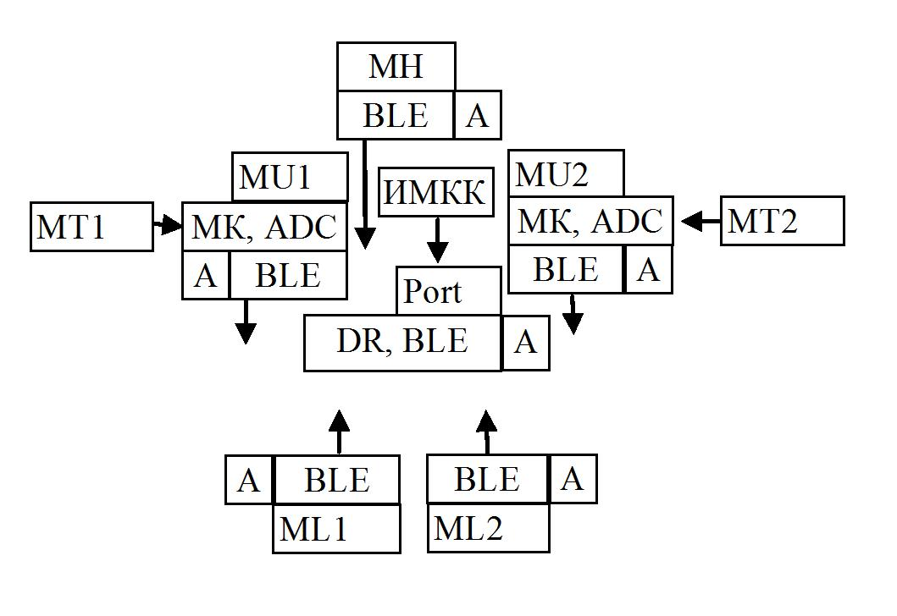
Рис. 3. Структурная схема цифровой системы с беспроводным интерфейсом
На рисунке обозначены: MH – измерительный модуль контроля колебаний головы, MB – измерительный модуль контроля колебаний корпуса, BLE – интерфейс Bluetooth Low Energy, MU1 – измерительный модуль контроля колебаний руки, MT – измерительный модуль контроля тремора пальцев, MLi – измерительный модуль контроля колебаний ноги, DR – микропроцессорный регистратор данных, MK – микропроцессорный контроллер, ADC – аналого-цифровой преобразователь. А – аккумулятор (батарея питания). Появление в данной схеме микропроцессорного контроллера, имеющего в своем составе АЦП обусловлено возможностью отказа от измерения вращательных движений пальцев рук, тогда можно применить виброакселерометры с аналоговым выходом, имеющие меньшее потребление и стоимость.
В данном случае, в отличие от предыдущего, достоинством является отсутствие соединительных кабелей, и, как следствие, нет проблемы со стеснением движений. Недостаток данного решения – необходимость минимизировать вес автономных источников питания, чтобы не отягощать конечности пациента. Также могут возникнуть проблемы с пропускной способностью канала и возможной необходимостью распараллеливания функций центрального вычислительного модуля и регистратора данных.
IV. Распределенная система с автономными регистраторами.
На рисунке 4 представлена распределенная децентрализованная система без постоянно действующих каналов беспроводной связи. Модули или группы модулей снабжены автономными регистраторами данных (энергонезависимой памятью) и автономными источниками питания. При этом снижаются требования к емкости и, соответственно весу аккумуляторов, но возрастает количество и стоимость модулей энергонезависимой памяти. Также возникает проблема синхронизации измерений автономными модулями, вследствие чего, в отличие от структура на рис. 3 в составе системы появился модуль SM - синхронизации.
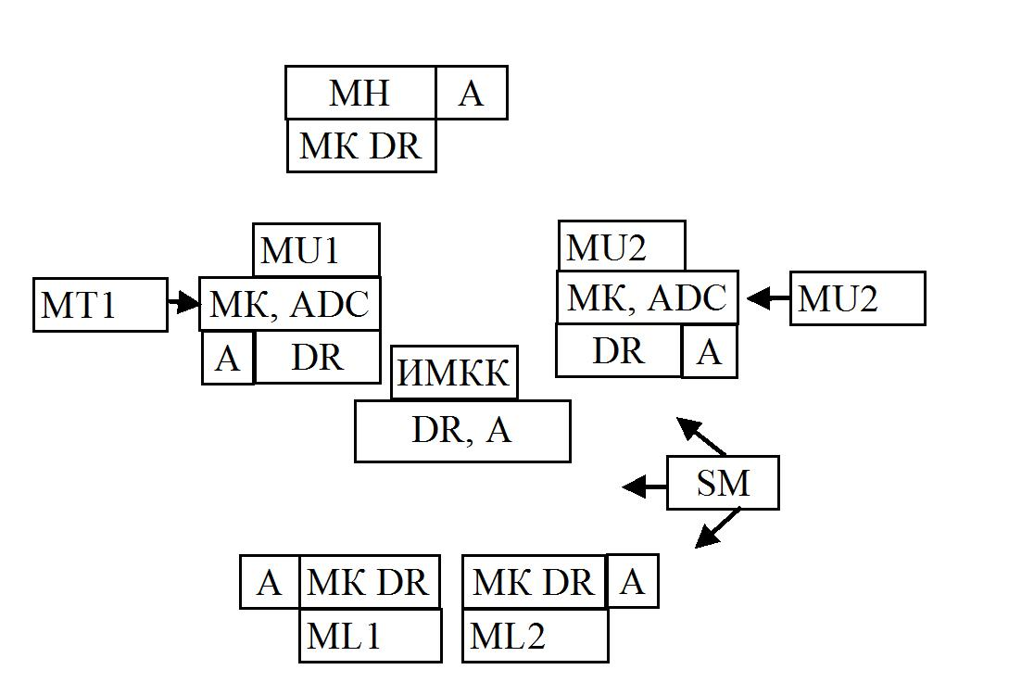

Рис. 4. Структурная схема распределенной цифровой системы
В данном случае необходимо обеспечить предварительную настройку часов реального времени, входящих в состав микроконтроллеров с регистраторами данных (MK DR).
Заключение.
Рассмотренные структурные решения позволяют строить измерительные системы исследования кинематики движений конечностей и тела человека, оптимальные с точки зрения выбранного критерия эффективности [1]. Возможно совмещение различных структур для разных подсистем с учетом индивидуальных особенностей пациента и вида исследований.

Список литературы
1. Алексеев В.В., Королев П.Г., Оларь В.О. Царева А.В. Проектирование систем исследования кинематики движений. критерии эффективности. Конференция молодых исследователей в области электротехники и электроники (2017 ElConRus) р. 31.
2. Грубо Е.О., Королев П.Г., Романцова Н.В., Утушкина А.В.. Алгоритм неполного перебора составления расписания работы измерительной системы. СПб., // Известия СПбГЭТУ, №2/2013 с. 66 – 71. Автор. Название (стиль – «Перечень литературы»)
3. Брахман Т. Р. Многокритериальность и выбор альтернативы в технике. – М.: Радио и связь, 1984. – 287 с.

